UNITA' DI APPRENDIMENTO
“PIETRO E PAOLO E LA LORO MISSIONE”

Destinatari: alunni di classe 5^ della Scuola Primaria.
Tempi: n°3 lezioni di due ore ciascuna.
Docenti: Chierico Isabella, Curti Chiara, Martinig Virginia.
Istituto Comprensivo Certosa di Pavia.

OBIETTIVO GENERALE
Conoscere la vita e le opere dei Santi Pietro e Paolo.
Conoscere l' importanza della loro missione e quanto abbia inciso nella storia del Cristianesimo.
Capire quanto il messaggio degli Apostoli Pietro e Paolo sia ancora attuale.

DESCRIZIONE DEL PERCORSO

PRIMA LEZIONE

Tempo a disposizione : 2h

“PRIMI ACCENNI”

METODOLOGIE
- Osservazione alla lim di un dipinto dei Santi Pietro e Paolo: gli alunni sono invitati ad osservare l’immagine, individuandone elementi importanti , simbologia e richiami delle Sacre Scritture.

- Lettura collettiva delle informazioni su vita e opere degli Apostoli sul libro di testo e svolgimento degli esercizi proposti dal quaderno operativo. Segue un approfondimento attraverso la visione di un video che riporta un’intervista fatta dall’Apostolo Filippo a Pietro e Paolo per approfondirne la conoscenza.

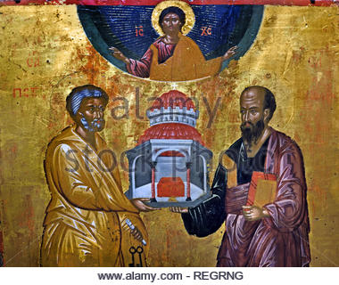

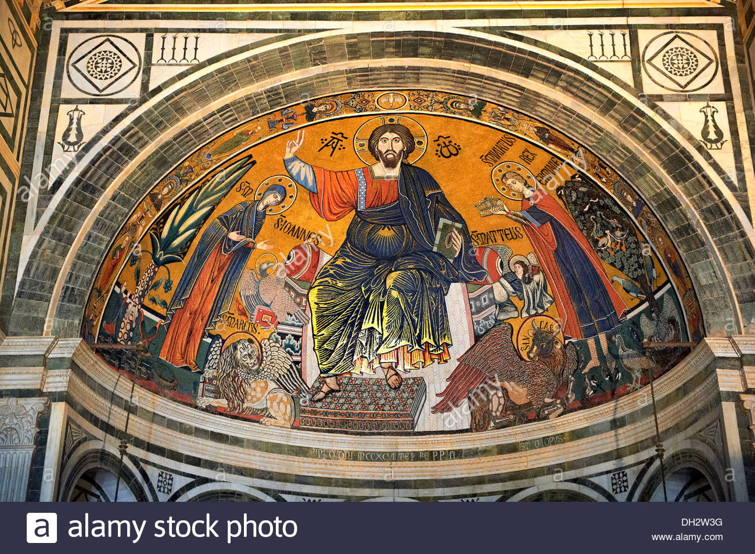

SECONDA LEZIONE

Tempo a disposizione : 2h

" I VIAGGI"

METODOLOGIE

- L’insegnante propone un’attività didattico operativa: gli alunni partecipano ad un gioco interattivo alla lim, ripercorrendo le tappe dei viaggi più importanti dei due apostoli.

- Successivamente costruiscono un lap-book con le informazioni raccolte dal libro di testo sulla vita, sulla missione e sul ruolo svolto dagli apostoli.

TERZA LEZIONE

Tempo a disposizione 2h
“FINGIAMOCI GIORNALISTI”

METODOLOGIE
- L’insegnante guida gli alunni ad una riflessione per renderli consapevoli dell’importanza delle due figure conosciute, della loro forza, del loro impegno e del loro coraggio invita gli alunni a fingersi giornalisti (attività interdisciplinare con Italiano) e produrre un articolo, al fine di dare risalto alle figure di Pietro e Paolo e al risvolto ancora attuale del messaggio.

- “Cooperative learning”:gli alunni si dividono in piccoli gruppi di lavoro.
Ogni gruppo, dopo essersi organizzato e aver diviso i compiti, si preoccupa di raccogliere e riassumere informazioni riguardanti vita, missione, opere, viaggi, attualità del messaggio contenuto nelle opere.
Alla fine si assemblano le varie parti per la produzione dell' articolo di giornale che verrà poi condiviso con gli alunni delle altre classi.

